
Tekla Structures Basic Training
Tekla Structures 10.0
February 13, 2004
Copyright © 2004 Tekla Corporation

Contents
12. Cast Unit Drawing / Bản vẽ Bê Tông
12.1 Create Cast Unit Drawings / Tạo bản vẽ BTCT
Define Cast Unit Drawing Properties for Beams / Xác định tính chất bản vẽ BTCT đối với dầm.
Create a Cast Unit Drawings for a Beam / Tạo bản vẽ BT cho dầm
Drawing Classifier in Beam Cast Unit Drawings / Trình phân loại bản vẽ trong bản vẽ BT
Define Cast Unit Drawing Properties for Columns / Xác định các tính chất cho bản vẽ BT đối với cột
Create Cast Unit Drawings for Columns / Tạo bản vẽ BT cho cột
Create Additional Cast Unit Drawings / Tạo các bản vẽ BT phụ
Cloning Drawings / Bản vẽ vô tính

12 Bản vẽ BT
Trong bài này
Trong bài này chúng ta học cách tạo ra bản vẽ BTCT trong mô hình. Sau đó chúng ta điều chỉnh bản vẽ và sử dụng bản vẽ hòan thiện cho sản xuất hàng lọat.
Chúng ta học cách để:
- • Sử dụng bộ lọc lựa riêng của mình.
- • Xác định các tính chất của bản vẽ BTCT
- • Xác định các cài đặt phân loại bản vẽ.
- • Sử dụng trình phân loại bản vẽ
- • Sử dụng những bản vẽ khác nhau cho cùng một cấu kiện BTCT
- • Sử dụng trình vô tính
- • Sử dụng danh sách bản vẽ

- 12.1 Tạo bản vẽ BTCT
Cast unit drawings là bản vẽ thi công (hoặc đổ tại chỗ) gồm các chi tiết khối BTCT và các cấu kiện khác được trình bày cho công tác gia công chế tạo.
Mọi góc nhìn trong bản vẽ là khung nhìn hiện hữu của các cấu kiện nằm trong mô hình.
Khi mô hình chứa các cấu kiện đồng dạng, bản vẽ là hình ảnh của một trong những cấu kiện này. Tuy nhiên bản vẽ này chứa các thông tin về số lượng các cấu kiện đồng dạng. Nếu cấu kiện chính yếu trong bản vẽ bị chỉnh sửa hoặc xóa bỏ, cấu kiện sẽ được nhận một nhãn mác mới trong kỳ đánh số kế tiếp. Xsteel sau đó tự động gán bản vẽ gốc cho cầu kiện khác với nhãn mác gốc.
Xsteel hợp nhất bản vẽ và báo cáo cùng với mô hình. Điều này có nghĩa là kích thước và nhãn mác trong bản vẽ luôn luôn chính xác. Bởi vì thông tin trong bản vẽ và báo cáo xuất phát trực tiếp từ mô hình, bạn không thể xóa bất kỳ bộ phận hoặc bu lông ra khỏi bản vẽ. Bạn có thể lựa ra các cấu kiện hoặc phần tử nào trong bản vẽ hoặc dấu chúng đi.
Bạn có thể tạo những bản vẽ và báo cáo ở bất cứ giai đọan nào của dự án. Nếu bạn thay đổi mô hình, Xsteel cập nhật những bản vẽ có liên quan khi bạn thực hiện trình đánh số lần kế tiếp.
Một khi mô hình được đánh số nó có thể tạo những bản vẽ BT cho các cấu kiện được chọn trong mô hình. Hãy lựa chọn mục Cast Unit drawings trong trình đơn xổ xuống Drawing để kích hoạt bản vẽ chứa các cấu kiện được lựa chọn. Tuy nhiên để có bản vẽ hòan chỉnh tốt nhất là tạo bản vẽ BT theo những tính chất được xác định trước.
 | Có 2 lựa chọn đối với tiêu chuẩn của bản vẽ BTCT. Các phương án này được dùng để lựa chọn gồm có By cast unit position hoặc By cast unit ID. Xem thêm trong Xsteel ở Help: Drawing > Getting started with drawings > Creating cast unit drawings.
Xác định tính chất bản vẽ BTCT đối với dầm
Bây giờ chúng ta sẽ xác định tính chất bản vẽ BTCT đối với dầm
Thiết lập tínhchất của bản vẽ tổng quát
- 1. Từ trình đơn xổ xuống chọn Properties> Cast unit drawing..
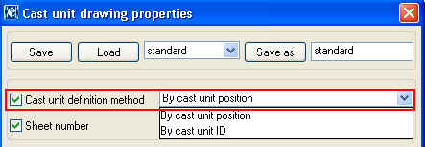
- 2. Chọn mục By cast unit position làm phương án xác định chi tiết BT
- 3. Nhập vào BEAM REINFORCEMENT vào ô Name. Đọan văn bản này sẽ zuất hiện trong danh sách bản vẽ.
Thiết lập tính chất cho bản vẽ dàn trang (Layout)
Kế đó chúng ta sẽ xác định kích thước bản vẽ, cách dàn trang và các hình chiếu. Xem thêm chi tiết trong Xsteel ở Help: and Drawing > Drawing layout > Drawing sizeDrawing > Drawing layout > Scale and location of drawing views > Location of views in drawings. Ngòai còn có thể xem trong bài 10 cho dàn trang.
- 4. Nhấn nút Layout
- 5. Lựa chọn trình Size definition mode để đinh khổ trang.
- 6. Lựa chọn lệnh Calculated/ fixed sizes trong Autosize > Use trong trình đơn.
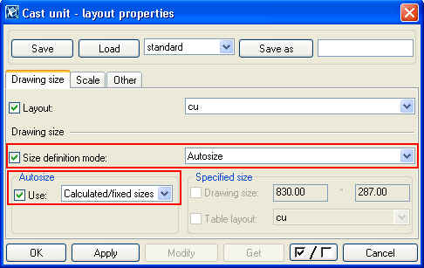
- 7. Lựa chọn trang Scale
- 8. gán chức năng Autoscale là No
- 9. Lựa chọn trang Other
- 10. Chọn Projection type là First angle (cần tham khảo thêm hình chiếu của Châu Âu)
- 11. Gán Yes cho tính chất Side views
- 12. Nhập tên Beam trong hộp văn bản kế bên nút Save as, sau đó nhấp chọn Save as để lưu những cài đặt.
- 13. Đóng hộp thoại bằng nhấn nút OK.
Thiết lập tính chất góc nhìn
Kế đó chúng ta sẽ xác định góc nhìn nào được tạo đối với bản vẽ. Xem thêm thông tin trong Xsteel ở Help: Drawing > Drawing properties > Drawing view properties.
- 1. Nhấn nút View
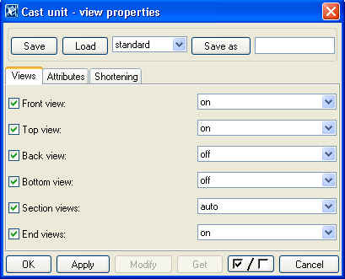
- 2. Quay trở lại và tắt hình chiếu từ đáy, còn những hình chiếu khác bật lên hoặc để chế độ tự động.
- 3. Lựa chọn trang Attributes, đặt Scale là 1:20 cho mọi lọai hình chiếu.
- 5. Để chế độ Coordinate system là local.
- 6. Cài đặt góc quay bằng 0 cho mọi hướng.
- 7. Đặt tên Beam trong hộp văn bản kế nút Save as, sau đó nhấp chọn vào Save as để lưu lại những cài đặt.
- 8. Đóng lại hộp thoại bằng cách nhấn nút OK.
Cài đặt các tính chất của cấu kiện
Kế tiếp chúng ta sẽ xác định cách các cấu kiện được trình bày trong bản vẽ. Xem thêm chi tiết trong Xsteel ở Help: Drawing > Drawing properties > Drawing view properties.
- 1. Nhấn nút Part
- 2. Cài tính chất Part representation là Exact
- 3. Để chế độ Hidden line là on và Center line & Reference lines là off
- 4. Chọn tiếp trang Appearance.
- 5. Đối với Visible lines, chọn màu cho chúng và độ dầy là 0.3mm. Đối với những đường khác chọn độ dầy là 0.1mm.
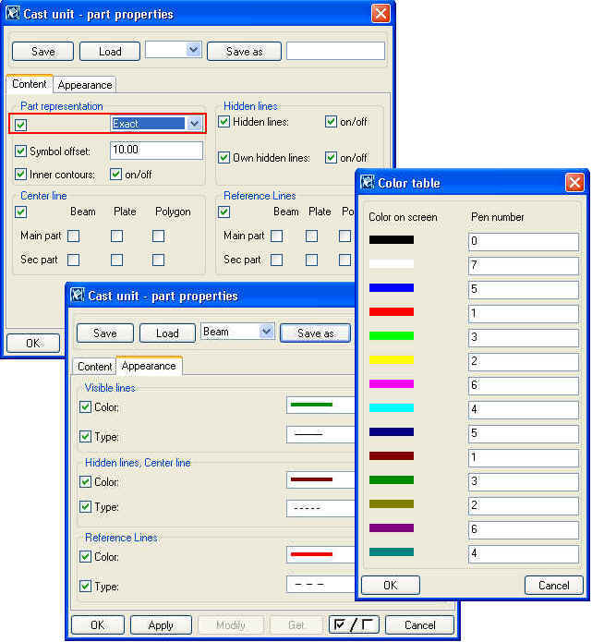
 | Việc chọn màu và bề dầy nét vẽ được xác định trong tài liệu in ấn: File > Catalog > Plotters > Modify..> Color table… Xem thêm thông tin trong Xsteel ở Help: Printing > The plotter catalog > Color.
- 6. Đặt tên Beam trong hộp văn bản kết bên nút Save as, sau đó nhấp vào nút Save as để lưu lại những cài đặt.
- 7. Đóng hộp thọai bằng cách nhấn nút OK.
Cài đặt tính chất kích thước
Kế đó chúng ta sẽ xác định cách các cấu kiện được đo kích thước trong bản vẽ như thế nào. Xem thêm thông tin trong Xsteel ở Help: Drawing > Dimensioning.
- 1. Nhấn nút Dimensioning.
- 2. Cài đặt tính chất Number of views>Minimize và Combine dimensions>Options thành No.
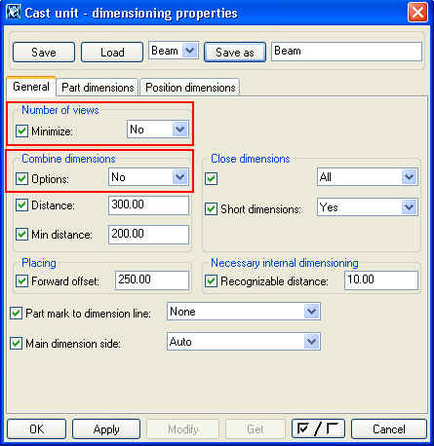
- 3. Lựa chọn trang Part dimensions
- 4. Cài đặt tính chất kích thước như sau:

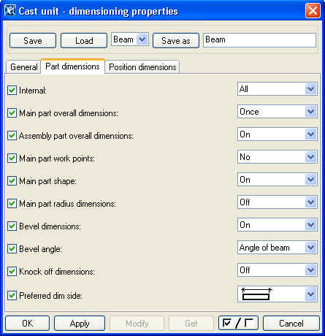
- 5. Lựa chọn trang Position dimensions
- 6. Cài đặt tính chất Position thành Main Part
- 7. Nhập tên Beam vào hộp văn bản kế bên nút Save as, sau đó nhấp vào Save as để lưu lại các cài đặt.
- 8. Đóng hộp thoại bằng cách nhấn nút OK.
Cài đặt tính chất cho cốt thép
Kế tiếp chúng ta sẽ xác định cách cốt thép được trình bày như thế nào trong bản vẽ. Xem thêm thông tin trong Xsteel ở Help: Drawing > Drawing properties > Reinforcement in drawings.
- 1. Nhấn nút Reinforcement
- 2. Cài đặt chế độ Visibility of all reinforcing bars thành Visible
- 3. Cài đặt chế độ Representation thành single line
- 4. Cài đặt chế độ Visibility of reinforcing bars in group thành all.
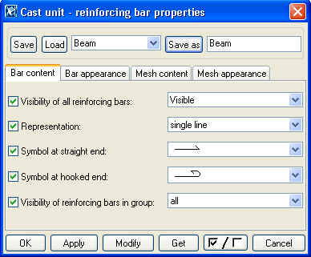
- 5. Lựa chọn trang Bar appearance
- 6. Lựa chọn màu có chiều dầy nét vẽ là 0.3mm. Mầu tương thích với bề dầy được xác định trong tài liệu in ấn ở File > Catalog > Plotters > Modify..> Color table… Xem thêm thông tin trong Xsteel ở Help: Printing > The plotter catalog > Color. Đầu tiên chúng ta sẽ trình bày mọi cốt thép bằng cùng mãu và điều chỉnh nó sau này.
- 7. Nhập tên Beam vào hộp văn bản kế bên nút Save as, sau đó nhấp chọn Save as để lưu lại các cài đặt.
- 8. Đóng hộp thọai bằng nút OK.
- 9. Mọi cấu kiện có thể dùng cài đặt tiêu chuẩn. Bây giờ hãy lưu lại những cài đặt này. Nhập tên Beam-Reinforcement vào ô văn bản kế bên nút Save as, sau đó nhấp chọn nút Save as để lưu các cài đặt này. Ứng dụng cho tất cả các cài đặt và đóng hộp thoại bằng cách nhấn nút OK.
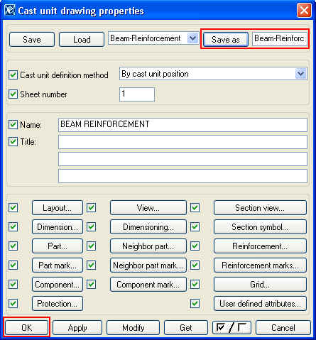
Tạo bản vẽ BT cho dầm
Đầu tiên chúng ta tạo một bản vẽ BT cho một thanh dầm BTCT sử dụng các giá trị thuộc tính có sẵn. Sau đó chúng ta sẽ điều chỉnh và dùng chúng trong các bản vẽ mới cho các dầm khác với sự hỗ trợ của trình Drawign Classifier.
Tạo bản vẽ BT
- 1. Lựa chọn dầm trên lưới trục 1 giữa lines E và F.
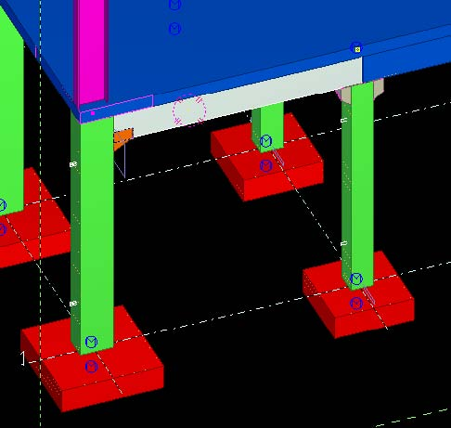
- 2. Lựa chọn lệnh Drawing > Cast unit drawing từ trình đơn xổ xuống. Một bản vẽ BT được tạo từ các dầm đã được lựa bằng cách sử dụng các giá trị thuộc tính đã được định trước và nó sẽ xuất hiện trong danh sách bản vẽ khi mở bằng lệnh Drawing > List… Xem thêm thông tin về danh sách bản vẽ trong Xsteel ở Help: Drawings > Getting started with drawings > Drawing list và trong bài 10
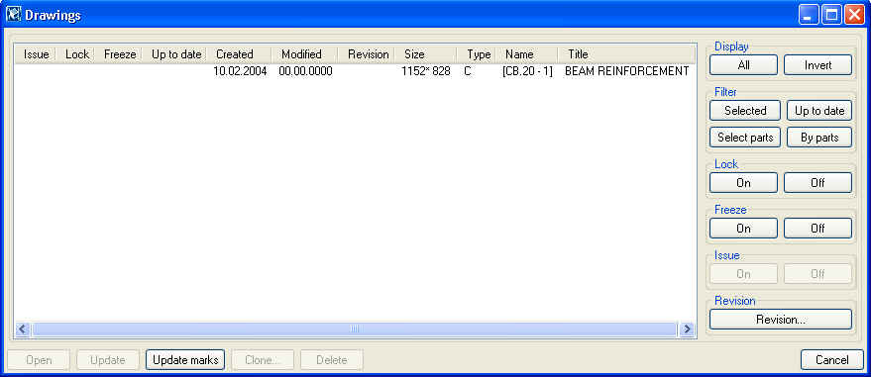
Mở bản vẽ BT để điều chỉnh
Lựa chọn bản vẽ từ danh sách và nhấn nút Open. Xsteel mở bản vẽ Beam-reinforcement để điều chỉnh. Bạn có thể điều chỉnh bản vẽ trong công cụ Drawing Editor ở 3 cấp độ:
- • Tính chất bản vẽ
- • Tính chất khung nhìn
- • Tính chất đối tượng
Để có thêm thông tin về tính chất bản vẽ và cấp độ bản vẽ khác nhau, xem trợ giúp của Xsteel:
Help: Drawing > Introduction to drawings > Three levels of editing drawings
Help: Drawing > Drawing properties và Lesson 10.
 | Bất cứ khi nào có thể, bạn nên điều chỉnh bản vẽ bằng cách chỉ điều chỉnh tính chất bản vẽ. Sau đó những điều chỉnh này vẫn tiếp tục tồn tại nếu bản vẽ tái tạo đo có thay đổi mô hình .
Trình phân loại bản vẽ (Drawing Classifier) trong bản vẽ BT
Xác định các cài đặt trình Drawing Classifier
Chúng ta sẽ sử dụng trình Drawing Classifier để trình bày những đường cốt thép khác nhau bằng những đường thẳng phân biệt. Theo mặc định những đường cột thép sử dụng cùng một cài đặt và để trình bày rõ ràng hơn thì tốt nhất là thể hiện các cốt thép khác nhau bằng các loại đường và nét khác nhau.
Trình Classifier sử dụng bộ lọc bản vẽ và khung nhìn, tính chất bản vẽ & khung nhìn và các hộp thọai con thuộc tính về tính chất. Xem thêm thông tin ở Release notes: Tekla Xengineer 2.0 > The drawing classifier > Using the classifier.
Để thay đổi tính chất trong góc nhìn đơn lẽ trong bản vẽ nhiều khung nhìn, hãy điều chỉnh và lưu lại View properties thì tốt hơn dùng các tính chất của bản vẽ. Một khi tính chất đã được thiết lập và lưu lại, chúng có thể ứng dụng trong quá trình tạo bản vẽ tự động theo cách thông thường.
Tạo các bộ lọc khung nhìn
Đầu tiên chúng ta xác định những cài đặt bộ lọc cho các cốt thép khác nhau. Xsteel sử dụng bộ lọc để chọn đối tượng trong khung nhìn bản vẽ với tiêu chuẩn bất kỳ.
- 1. Nhấp đúp vào bất kỳ đường biên nào để mở hộp thoại View properies.
- 2. Nhấp chọn vào nút Filter để mở hộp thoại View filter properties
- 3. Lựa chọn trang Reinforcing bars
- 4. Nhập ký tự BOTTOM_BAR TOP_BAR vào ô Reinforcing bar Name. Chú ý là có khỏang trắng giữa 2 tên để cách ly chúng ra
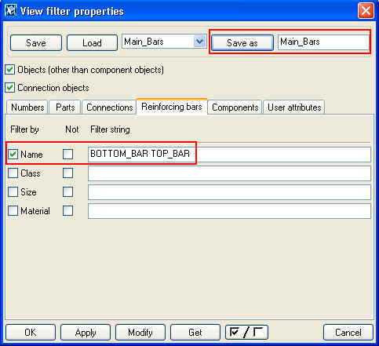
- 5. Lưu lại bộ lọc với tên là Main_Bars trong ô Save as.
- 6. Sau đó nhập PNL vào ô Reinforcing bar Name
- 7. Nhập tên Lifting_Hooks vào ô văn bản kế bên nút Save as, sau đó nhấp vào Save as để lưu lại những cài đặt.
- 8. Kế tiếp nhập STIRRUP vào ô Reinforcing bar Name
- 9. Nhập tên Stirrups vào hộp văn bản kế bên nút Save as, sau đó nhấp nút Save as để lưu lại các cài đặt.
- 10. Nhấp vào nút Cancel để đóng hộp thoại. Đứng nhấp vào nút Apply hoặc OK, vì khi đó sẽ ứng dụng bộ lọc hiện hữu lên toàn bộ bản vẽ và trình Classifier sẽ không hoạt động được. Bây giờ chúng ta đã xác định xong 3 bộ lọc khác nhau cho các loại cột thép.
Xác định hình dạng cột thép
Kế tiếp chúng ta sẽ xác định hình dạng cho cốt
- 1. Nhấp vào nút Reinforcement để mở hộp thoại View reinforcing bar properties
- 2. Lựa chọn trang Bar appearance
- 3. Lựa chọn màu cho bề dầy nét vẽ 0.5mms
 | Tên tập tin này gồm 3 phần. Phần thứ nhất là ‘Filter’, sau đó tên tập tin thuộc tính khung nhìn hoặc bản vẽ - trong trường hợp này là ‘Beam-Reinforcement’ – (Những cài đặt đã lưu đối với hộp thoại bản vẽ hoặc khung nhìn chính), phần cuối cùng là tên của tập tin thuộc tính lọc – trong trường hợp này là ‘Main_Bars’. Các phần này được nối lại với nhau bằng ký tự ‘_’.
- 4. Nhập tên là filter_Beam_Reinforcement_Main_Bars trong hộp văn bản kế bên nút Save as, kế đó nhấp vào nút Save as để lưu các đặc tính cho loại cốt thép chính.
- 5. Kế tiếp chọn trang Bar content
- 6. Lựa chọn Filled line cho loại Representation
- 7. Lựa chọn đường thằng làm ký hiệu 2 đầu cốt thép.
- 8. Nhập tên filter_Beam-Reinforcement_Lifting_Hooks vào hộp văn bản kế bên nút Save as, sau đó nhấp vào nút Save as để lưu lại tập tin tính chất cho cốt thép chủ.
- 9. Nhấp vào Cancel để đóng hộp thoại. Bây giờ chúng ta đã cài đặt trình Drawing Classifier cho cốt thép chủ và móc thép nâng, thép đai có thể sử dụng những cài đặt của Beam-Reinforcement.
Xác định nội dung nhãn mác của cốt thép
Trước khi điều chỉnh bản vẽ chúng ta sẽ bổ sung những cài đặt trình phân loại bản vẽ để rút ra những hình anh về nhãn mác của cốt thép đai.
- 1. Nhấp vào nút Reinforcement marks để mở hộp thoại View reinforcing bar mark properties.
- 2. Lựa chọn ô Pullout picture trong danh sách Available elements ở trang Single mark
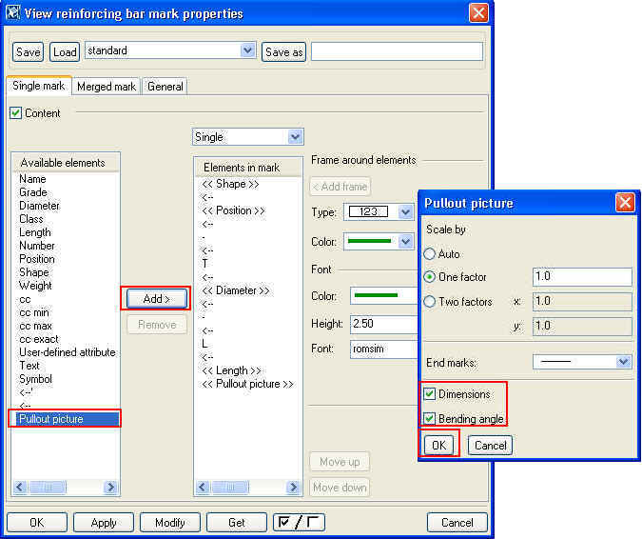
- 3. Nhấn vào nút Add>. Hộp thọai Pullout picture sẽ mở ra
- 4. Đánh dấu kiểm vào ô Dimensions và Bending angle, rồi bấm nút OK.
- 5. Lựa chọn Group ở trên danh sách Elements in mark
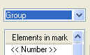
- 6. Lấp lại từ bước 2 – 4 để bổ sung nhãn mác nhóm cốt thép vào hộp thoại Pullout picture
- 7. Nhập tên filter_Beam-Reinforcement_Stirrups vào hộp văn bản kế bên nút Save as rồi nhấp vào nút Save as để lưu lại tập tin tính chất này của thép đai.
- 8. kế tiếp lọai bỏ mọi cấu kiện ra khỏi Elements in mark list
- 9. Lựa chôn ô Name trong danh sách Available elements và nhấn nút Add>
- 10. Lựa chọn Diameter trong danh sách Available elements và nhấn nút Add>
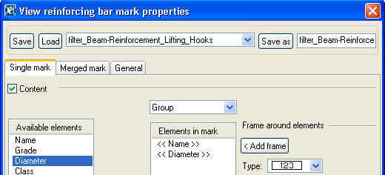
- 11. Nhập tên filter_Beam-Reinforcement_Lifting_Hooks vào hốp văn bản kế bên nút Save as, rồi nhấp vào đó để lưu tập tin tính chất của móc cẩu
- 12. Nhấp vào nút Cancel để đóng hộp thọai.
Sử dụng trình Drawing Classifier để điều chỉnh bản vẽ
Lúc này mọi cài đặt phân loại bản vẽ đã sẵn sàng để sử dụng. Đầu tiên chúng ta sẽ điều chỉnh bản vẽ đang mở trước đó.
Điều chỉnh bản vẽ
- 1. Đóng mọi hộp thọai bằng cách nhấp nút Cancel.
- 2. Nhấp đúp bất cứ nới nào trống để mở hộp thoại Cast unit drawing properties.
- 3. Nhấn nút Modify. Xsteel điều chỉnh hình ảnh bằng cách sử dụng những cài đặt phân loại bản vẽ
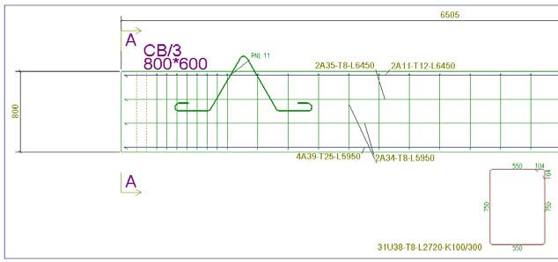
Các cốt thép chủ bây giờ được thể hiện bằng lường thẳng nét dầy 0.5mm, móc cẩu bằng đường tô đậm có tên +diameter trong nhãn mác và thép đai có một một đường dẫn trong nhãn mác
- 4. Bây giờ đóng bản vẽ lưu lại.
Sử dụng trình Drawing Classifier để tạo bản vẽ mới
Kế đó chúng ta sẽ tạo các bản vẽ mới cho các dầm bê tông còn lại với cùng một cằi đặt trong trình Drawing Classifier.
- 1. Lựa chọn Properties>Cast unit drawing..để mở hộp thoại Cast unit drawing properties
- 2. Lựa chọn những cài đặt cho bản vẽ Beam_Reinforcement từ danh sách trình đơn xổ xuống.
- 3. Nhấn nút Load
- 4. Nhấn nút OK để áp dụng những cài đặt này và đóng hộp thoại.
- 5. Lựa chọn bộ lọc BEAM_CONCRETE
- 6. Chọn khu vực chứa toàn bộ mô hình. Mọi dầm BT sẽ được chọn.
- 7. Lựa chọn Drawing>Cast unit drawing. Xsteel kích hoạt bản vẽ BT cho dầm đã chọn bằng các sử dụng các cài đặt trình phân loại cho dầm BTCT và chúng hiện hữu trong danh sách bản vẽ với tên BEAM REINFORCEMENT.
Xác định các tính chất cho bản vẽ BT đối với cột
Sử dụng các cài đặt đối với dầm BT làm cơ sở, chúng ta sẽ tiếp tục xác định các cài đặt bản vẽ đối với cột và kích hoạt bản vẽ BT của chúng.
- 1. Lựa chọn Properties> Cast unit drawing.. từ trình đơn xổ xuống để mở hộp thoại Cast unit drawing properties.
- 2. Lựa chọn Beam-Reinforcement từ danh sách thuộc tín đã lưu và nhấn nút Load.
- 3. Thay đổi thành tên COLUMN REINFORCEMENT
- 4. Nhập tên Column-Reinforcement vào hộp văn bản kế nút Save as kế đó nhấn nút Save as để lưu lại các cài đặt này.
Cài đặt các thuộc tính kích thước
Kế đó chúng ta bổ sung cao độ và các cài đặt kích thước Xem thêm thông tin trong Xsteel ở Help: Drawing > Dimensioning.
- 1. Nhấn nút Dimensioning…
- 2. Lựa chọn Beam trong danh sách thuộc tín đã lưu và nhấn nút Load
- 3. Lựa chọn trang Position dimensions
- 4. Gán ô Elevation dimensions là On
- 5. Nhập tên Column-Reinforcement vào ô văn bản kế nút Save as rồi nhấp nút Save as để lưu các cài đặt này.
- 6. Đóng hộp thoại bằng cách nhấn nút OK.
- 7. Mọi đối tượng khác có thể dùng các cài đặt tiêu chuẩn hoặc Beam-reinforcement. Bây giờ ta lưu những cài đặt này bằng cách nhấn nút Save as trong hộp thoại chính. Ứng dụng mọi cài đặt và đóng hộp thoại bằng cách nhấn nút OK.
Tạo Bản vẽ BT cho cột
- 1. Trước hết ta tạo một bản vẽ BT cho một cột BTCT sử dụng các thuộc tính đã xác định trước. Sau đó ta sẽ điều chỉnh những cài đặt này và sử dụng chúng trong bản vẽ mới cho những cột khác với sự trợ giúp của trình phân lọai bản vẽ.
- 2. Lựa chọn cột ở lưới trục 1 và C.
- 3. Lựa chọn lệnh Drawing>Cast unit drawing từ trình đơn xổ xuống. Một bản vẽ BT được tạo từ cột đã được chọn.
Điều chỉnh các cài đặt cho trình Drawing Classifier.
Kế tiếp chúng ta sẽ điều chỉnh cài đặt của trình Drawing Classifier đối với cột.
- 1. Mở bản vẽ BT cột
- 2. Nhấp đúp và biên bất kỳ để mở hợp thoại View properties
- 3. Mở hộp thoại Reinforcement properties bằng cách nhấn nút Reinforcement.
- 4. Lựa chọn filter_Beam-Reinforcement_Main_Bars từ danh sách sổ xuống và nhấn vào nút Load.
- 5. Nhập tên là filter_Column-Reinforcement_Main_Bars trong hộp văn bản kế bên nút Save as rồi nhấn nút Save as để lưu những cài đặt này.
- 6. Kế tiếp tải các cài đặt của tập tin filter_Beam-Reinforcement_Lifting_Hooks.
- 7. Nhập tên filter_Column-Reinforcement_Lifting_Hooks vào ô văn bản kế bên nút Save as rồi nhấp vào nút Save as để lưu lại những cài đặt này.
- 8. Nhấp vào nút Cancel để đóng hộp thoại này
Chúng ta kế tiếp bổ sung cài đặt về nhãn mác cho đế cột. Đầu tiên chúng ta cần xác định bộ lọc cho cấu kiện này.
- 1. Trong hộp thoại View properties, nhấn nút Filter.
- 2. Khi mọi chi tiết bên trong cấu kiệncó số phân lọai 100, chúng ta có thể sử dụng điều đó để lọc. Nhập số 100 vào ô Class ở trang Parts.
- 3. Nhập vào tên Component ở ô văn bản kế bên nút Save as, rồi nhấp nút Save as để lưu lại các cài đặt.
- 4. Nhấp nút Cancel để đóng hộp thoại.
- 5. Kế đó ta xác định cài đặt nhãn mác cho cấu kiện qua trình Drawing Classifier với bộ lọc component.
- 6. Trong hộp thoại View properties nhấn nút Part mark
- 7. Xóa mọi phần tử trong danh sách Elements in mark, cả cả cấu kiện chính và phụ.
- 8. Nhập tên là filter_Column-Reinforcement_component ở ô văn bản kế bên nút Save as rồi nhấp nút Save as để lưu lại các cài đặt.
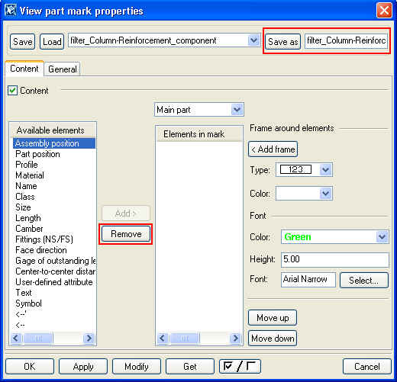
- 9. Nhấp nút Cancel để đóng hộp thoại.
- 10. Nhấp đúp ở bất cứ khỏang trộn nào để mở hộp thọai Cast unit drawing properties.
- 11. Nhấn nút Modify. Xsteel điều chỉnh hình ảnh bằng các cài đặt phân lọai bản vẽ.
- 12. Đóng và lưu lại bản vẽ
Sử dụng trình phân lọai bản vẽ
Chúng ta sẽ tạo những bản vẽ BT đối với cột BT bằng các cài đặt trong trình phân lọai bản vẽ.
- 1. Lựa chọn bộ lọc COLUMN_CONCRETE
- 2. Chọn vùng chứa toàn bộ mô hình để chọn tất cả các cột BT.
- 3. Lựa chọn Drawing>Cast unit drawing. Xsteel kích hoạt bản vẽ BT của dầm được lựa chọn theo những cài đặt phân loại bản vẽ đối với dậm BTCT và chúng hiện hữu trong danh sách bản vẽ với tên COLUMN REINFORCEMENT
Tạo các bản vẽ BT phụ
Bạn có thể tạo 2 hoặc nhiều bản vẽ BT từ cùng bản vẽ. Bản vẽ được xuất thành ba bản vẽ độc lập kích thước nhỏ hơn như một bản chứa hình dạng chính+ chi tiết neo+ đường kích thước, một chứa chi tiết cốt thép và cái khác chứa chi tiết hòan thiên (lót gạch…)
 | Có mốt cách khác bạn có thể bổ sung vài góc nhìn phụ từ cùng một bản vẽ đã tồn tại bằng lệnh Create > View > Basic > Fron, Up, Back or Down.
Cài đặt các thuộc tính bản vẽ
Đầu tiên chúng ta cần xác định các cài đặt bản vẽ.
- 1. Lựa chọn Properties > Cast unit drawing… từ trình đơn xổ xuống để mở hộp thoại Cast unit drawing properties.
- 2. Lựa chọn Column-Reinforcement từ danh sách thuộc tính đã lưu và nhấn nút Load
- 3. Thay đổi tên thành COLUMN DIMENSIONS
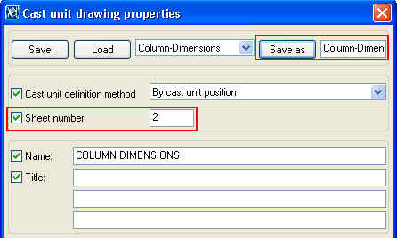
- 4. Nhập số 2 vào ô Sheet number
 | mỗi bản vẽ khối lớn của cùng một khối phải có số bản vẽ khác nhau.
5. Nhập vào tên là Column-Dimensions trong ô văn bản kế bên nút Save as rội nhấp vào nút Save as để lưu những cài đặt này.
- 6. Nhấn nút Reinforcement
- 7. Cài đặt tính chất hiện hữu (visibility) của thanh cốt thép là Not visible
- 8. Nhập tên Column-Dimensions vào ô văn bản kế bên nút Save as rối nhấp vào nút Save as để lưu lại những cài đặt
- 9. Đóng hộp thoại bằng cách nhấn nút OK.
- 10. Bây giờ lưu lại những cài đặt bằng cách nhấn vào nút Save as trong hộp thoại chính. Úng dụng mọi cài đặt và đóng hộp thoại bằng cách nhấn nút OK.
Kích hoạt bản vẽ khối bổ sung
Bây giờ chúng ta sẽ tạo bản vẽ có kích thước của một cột
- 1. Lựa chọn cột ở lượi trục 1 và C.
- 2. Lựa chọn lên Drawing > Cast unit drawing từ trình đơn xổ xuống. Bản vẽ khối lớn được tạo là một cột. Bản vẽ này xuất hiện trên danh sách với tựa đề COLUMN DIMENSIONS. Bản vẽ này có số bản vẽ mới.
Điều chỉnh bản vẽ khối lớn bổ sung
Kế tiếp chúng ta điều chỉnh bản vẽ kích thước và bổ sung vào đó các chi tiết các bộ phần liên kết. Để làm điều này chúng ta tạo góc nhìn cơ bản bằng cách chọn cấu kiện và right-click > Create view > Part basic views.
- 1. Mở bản vẽ khối lớn
- 2. Trước hết chúng ta sẽ thêm kích thước cho gối hẫng. Nhấp đúp lên biểu tượng Create x dimension để mở hộp thoại.
- 3. Lựa chọn Straight dimensioning để thực hiện cách đo kích thước.
- 4. Ở trang Appearance chọn hình dạng mũi tên là filled arrow.
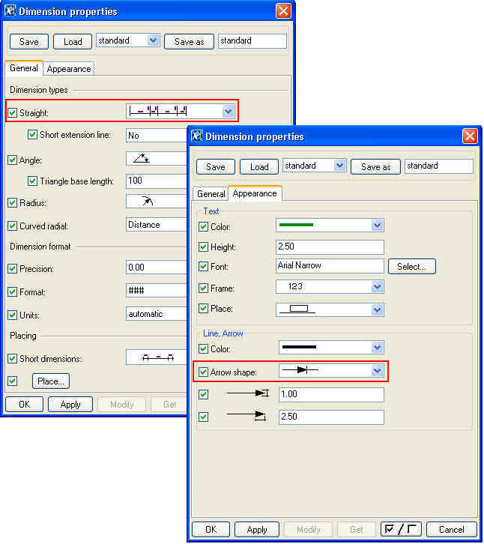
- 5. Nhấn nút OK.
- 6. Nhấp chọn vào điểm gốc của cột và dầm nhịp hẫng, và chấm dứt việc chọn bằng nút giữa chuột.
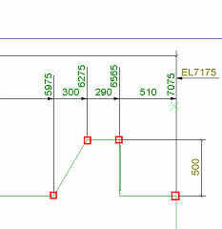
- 7. Kế tiếp bổ sung nhãn mác cấu kiện đối với đế móng
- 8. Lựa chọn đế móng
- 9. Nhấp chọn Right-click > Part mark.
- 10. Nhấp đúp lên nhãn mác cấu kiện để mở hộp thoại Part mark properties.
- 11. Xóa bỏ mọi cấu kiện từ danh sách Elements in mark.
- 12. Bổ sung Name và Material vào danh sách Elements in mark
- 13. Lựa chọn cấu kiện và nhấn <Add frame
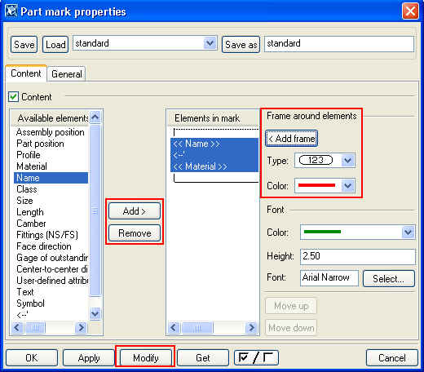
- 14. Nhấn vào nút Modify
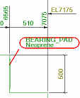
- 15. Bây giờ chúng ta thêm khung nhìn cơ bản cho cấu kiện vào bản vẽ để thể hiện các cấu trục mối nối.
- 16. Ở trình đơn xổ xuống Create ta chọn View > From model > View.
- 17. Lựa chọn mục Part en view cho đế móng. Xsteel kích hoạt một hình ảnh mới cho bản vẽ.
- 18. Nhấp phải chuột tại bất ký nới trống nào và chọn lệnh Place views. Hình ảnh được sắp xếp lại trong bản vẽ.
- 19. Loại bỏ nhãn mác không cần thiết khỏi hình ảnh bằng cách chọn chúng và nhấn nút Delete.
- 20. Nhấp đúp lên biên khung nhìn và chọn Part
- 21. Gán chế độ hiển thị nét khuất và nhấn Modify
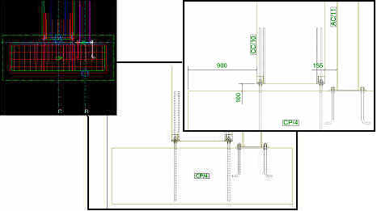
- 22. Bổ sung kích thước cần thiết bằng công cụ kích thước.
- 23. Đóng và lưu lại bản vẽ.
Bản vẽ vô tính
Kế tíêp chúng ta tạo các bản vẽ khối cho các cột ở lưới trục F. Bạn có thể sản sinh bản vẽ khối của cùng một chi tiết đồng nhất hoặc tường tự.
Bạn nên xem xét lại các bản vẽ sản sinh khi:
- 1. Có một vài cấu kiện hòan toàn tương tự ở trong mô hình.
- 2. Bạn cần xuất vài bản vẽ khối cho cấu kiện đồng dạng.
- 3. Các bản vẽ cần nhiều điều chỉnh bằng tay.
Xem thêm chi tiết về vô tính trong Xsteel ở: Help: Drawing > Getting started with drawings > Drawing reference > Drawing>Clone drawing.
Các bước sản sinh bản vẽ
- 1. Hòan thiện, lưu trữ và đóng bản vẽ mà bạn muốn sản sinh.
- 2. Trong mô hình, lựa chọn chi tiết khối nằm trong bản vẽ.
- 3. Nhấp chọn Drawing > List để mở danh sách bản vẽ.
- 4. Lựa chọn bản vẽ hoàn thiện cuối cùng trong danh sách bản vẽ.
- 5. Nhấp chọn nút Clone
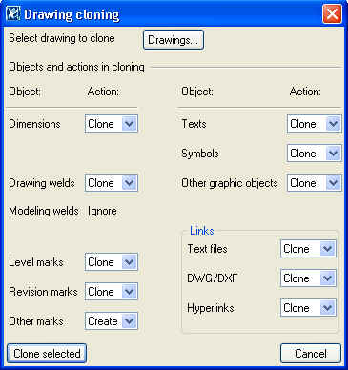
- 6. Trong hộp thoại Drawing cloning, lựa chọn đối tượng bản vẽ đã hoàn thiện mà bạn muốn sao chụp vào bản vẽ mới. Nếu bạn muốn Xsteel vẽ hình tròn màu đỏ kích thước ở vị trí đầu mút cấu kiện hãy chọn mục Indicate dimension points kiểm tra dấu kiểm có đánh vào chưa.
- 7. Nhấp chọn Clone selected.
 | Luôn kiểm tra đường kích thước và kích cở khung nhìn trong bản vẽ sản sinh.
Bạn có thể yêu cầu Xsteel chỉ rõ điểm đo kích thước cần được kiểm tra. Lựa chọn ô kiểm osát Indicate dimension points cần kiểm tra trong hộp thoại Drawing cloning. Xsteel sẽ vẽ hình tròn đỏ ở kích thước không thấy điểm để đo kích thước. Để loại bỏ vòng tròn đỏ trong bản vẽ sản sinh làm một trong những bước sau:
- • Để loại bỏ vòng tròn, trong công cụ chỉnh sửa bản vẽ Drawing Editor, nhấp mục Edit > Remove dimension point circle > single circle và lựa chọn vòn tròn cần loại bỏ.
- • Để loại bỏ mọi vòng tròn, nhấp vào mục Edit > Remove dimension poiunt circle > All
Tạo mới một điểm đo kích thước (Edit > Add dimension point) ở vị trí chính xác và xóa điểm đo kích thước hiện hữu (Edit > Remove dimension point).
Khi bạn xóa kích thước sai vòng tròn màu đỏ sẽ biến mất. Bạn có thể tạo lại đường kích thước khác.
 | Để thêm hoặc bỏ điểm đo kích thước và loại bỏ vòng tròn màu đỏ, bạn phải điều chỉnh kích cở hình vẽ sao cho những điểm đo kích thước phải nằm trong hình vẽ.

